WS（WebStorm 2018.2）开发工具创建

1、【文件】-【new project】-【vue.js】-【】

用官网推荐的@vue/test-utils方式(karma+mocha+@vue/test-utils+chai

1. 等待下载和索引完成：是自动执行的

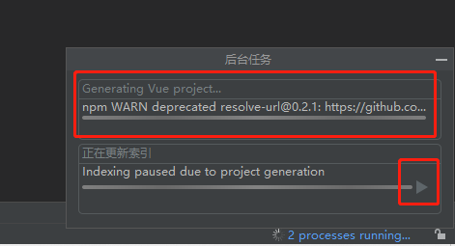

1. 在“Pick a test runner”时，选择Karma+mocha方式，

安装karma-chrome-launcher, 在命令行中输入（有warning可忽略）：

npm install karma-chrome-launcher --save-dev

然后在项目中找到test/unit/karma.conf.js文件, 将PhantomJS浏览器修改为Chrome

安装Vue.js 官方的单元测试实用工具库, 在命令行输入（有warning可忽略）:

npm install --save-dev vue-test-utils

在命令行输入npm run unit

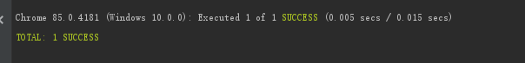

1. 运行Dev

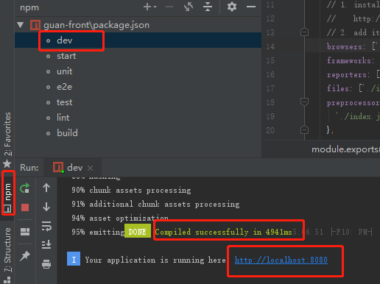

2、项目初始目录

在src目录创建pages目录放页面文件

主要在src文件夹下开发

